Дорогие читатели!
Мальчишки и девчонки,
а также их родители,
приглашаем вас в наш клуб!
Мы поможем вашей семье:
– стать самой читающей;
– первыми знакомиться с интересными книжными новинками;
–узнавать новое о творчестве поэтов и писателей.

Мы ждём Вас ежемесячно
каждую третью пятницу
месяца в 11.00.

Руководитель клуба:
Валентина Николаевна Винокурова, ведущий библиотекарь сектора
«Детский отдел».

Наш адрес:
350040, г. Краснодар,
ул. 2-я Пятилетка, д. 11,
Библиотека им. Н. В. Гоголя
(филиал № 5).
Телефон отдела «Абонемент»:
233–66–80.

Библиотека работает:
Ежедневно, с 11.00 до 18.00.
Выходной день – пятница.
Санитарный день –
последний вторник месяца.

Использована картинка с сайта: http://images.yandex.ru/yandsearch?source=wiz&text

© МУК ЦБС города Краснодара, 2013
Муниципальное учреждение культуры
муниципального образования город Краснодар
«Централизованная библиотечная система
города Краснодара»
Библиотека им. Н. В. Гоголя (филиал № 5)
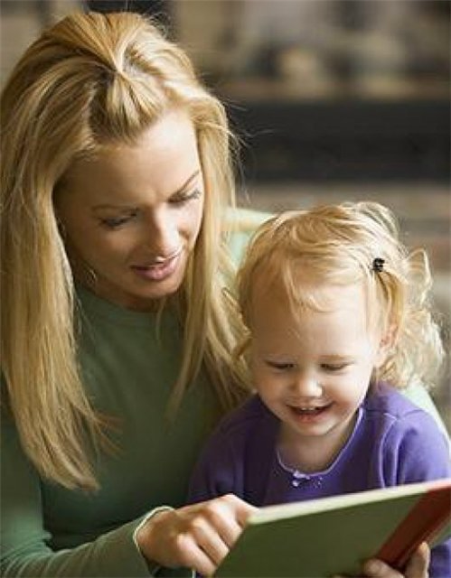

Книга
в семье
Программа клуба
для детей и родителей
на 2013–2014 гг.

Краснодар, 2014

Дом, в котором нет книг, подобен телу, лишенному души…
Цицерон

Семья, где не читают книг, – семья духовно неполная.
П. Павленко

ПРОГРАММА КЛУБА

НОЯБРЬ
«Дети! Я люблю вас!
Будьте счастливы!»
Час весёлых историй
(по рассказам В. Драгунского)
Домашнее задание: читать рассказы
Н. Носова.

ДЕКАБРЬ
Волшебная страна фантазёров
Игра-викторина
(по книгам Николая Носова)
Домашнее задание: читать, учить наизусть стихи из сб. «Классики», «Я иду в школу» и др.

ЯНВАРЬ
«Если думать очень много… »
Поэтический утренник
(по стихам современных детских поэтов)
Домашнее задание: читать стихи
А. Усачева.

ФЕВРАЛЬ
Азбука хорошего поведения в стихах А. Усачёва
Урок этикета
(по книге А. Усачёва «Уроки вежливости»)
Домашнее задание: написать письмо любимому детскому писателю.

МАРТ
Звёзды детской книги
Слайд-беседа с элементами викторины
Домашнее задание: прочитать книги «Приключения ежа Митрофана» и «Черноморское приключение пескарки».

АПРЕЛЬ
«Краше места нет на свете,
чем знакомый с детства край!»
Экологическое путешествие
(по сказкам «Приключения ежа Митрофана», «Черноморское приключение пескарки»)
Домашнее задание: подготовить сообщение о любимых книгах семьи, о своих домашних библиотеках.

МАЙ
«Жить без книг мы не могли бы, дорог нам их вечный свет»
Турнир знатоков книги
Домашнее задание: читать сказки А. С. Пушкина, выучить наизусть отрывок.

ИЮНЬ
«Убегаем в пушкинские сказки, чтоб добрей и чище стать потом…»
Литературный праздник
(по сказкам А. С. Пушкина)

